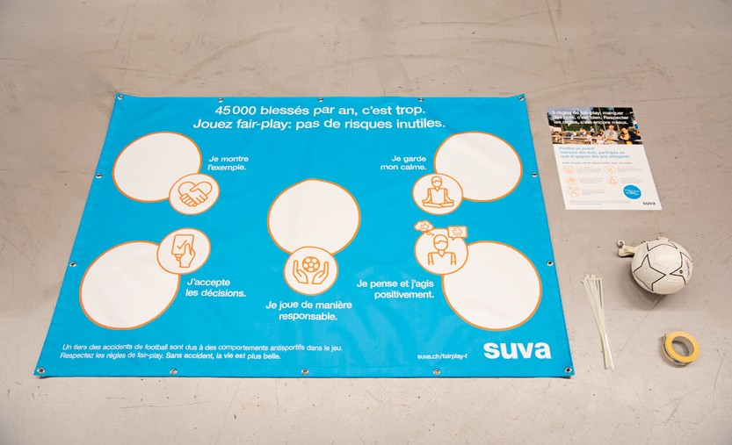
Crédit photo: Suva

«Quiz de fair-play avec mur d’entraînement»

Modèles de textes pour la communication interne

Vous recevez avec ce document les modèles listés ci-dessous et destinés à votre communication interne; vous pouvez les adapter selon vos besoins.

Modèle de texte pour e-mail

Modèle d’article pour Intranet

Modèle de texte pour services de messagerie

Modèle de texte pour panneau d’affichage

Modèle de texte pour e-mail

sur le module «Quiz de fair-play avec mur d’entraînement»

Objet: En pleine lucarne! Le football revient au centre de l’attention

Chers collaborateurs et chères collaboratrices adeptes de football

Alors que la nouvelle saison commence et que l’Euro 2024 aura bientôt lieu, le football ne restera pas sur le banc de touche dans notre entreprise. Certains et certaines parmi vous pratiquent activement ce sport en club, d’autres chaussent les crampons occasionnellement, et d’autres encore sont plutôt spécialistes du commentaire.

Malheureusement, les fautes commises sur les terrains provoquent chaque année 45 000 blessures. Un tiers des accidents de football sont dus à des comportements antisportifs dans le jeu. Les victimes de blessures souffrent de douleurs et doivent manquer des jours de travail, entraînant des heures supplémentaires pour leurs collègues.

Il existe pourtant un remède efficace aux accidents de football: les cinq règles du fair-play.
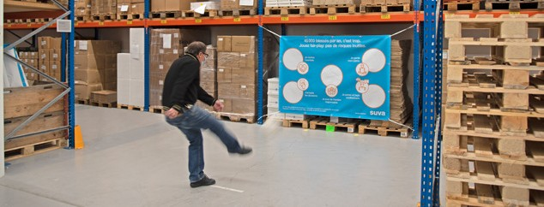
Crédit photo: Suva

Nous avons installé dans le hall d’entrée ((indiquer ici où le mur a été installé)) un mur d’entraînement expliquant les règles du fair-play. Qui saura cadrer son tir à tous les coups?

Vous avez aussi la possibilité de tester vos connaissances footballistiques grâce au quiz. Cliquez ici pour participer au quiz de fair-play
Nous vous souhaitons de beaux moments sans accident sur le terrain.

Meilleures salutations, ((Prénom et nom, fonction))

Modèle de texte pour Intranet

sur le module «Quiz de fair-play avec mur d’entraînement»

Chers collaborateurs et chères collaboratrices adeptes de football

Alors que la nouvelle saison commence et que l’Euro 2024 aura bientôt lieu, le football ne restera pas sur le banc de touche dans notre entreprise. Parmi nos collaborateurs et collaboratrices, certains et cer- taines pratiquent activement ce sport en club, d’autres chaussent les crampons occasionnellement, et d’autres encore sont plutôt spécialistes du commentaire.

Malheureusement, les fautes commises sur les terrains provoquent chaque année 45 000 blessures. Un tiers des accidents de football sont dus à des comportements antisportifs dans le jeu. Les victimes de blessures souffrent de douleurs et doivent manquer des jours de travail, entraînant des heures supplémentaires pour leurs collègues.

Il existe pourtant un remède efficace aux accidents de football: les cinq règles du fair-play.

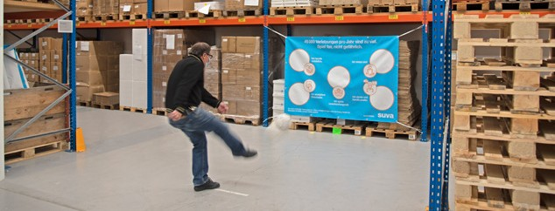
Crédit photo: Suva

Nous avons installé dans le hall d’entrée ((indiquer ici où le mur a été installé)) un mur d’entraînement expliquant les règles du fair-play. Qui saura cadrer son tir à tous les coups?

Vous avez aussi la possibilité de tester vos connaissances footballistiques grâce au quiz sur le fair-play. Cliquez ici pour participer au quiz de fair-play
Nous vous souhaitons de beaux moments sans accident sur le terrain.

Meilleures salutations, ((Prénom et nom, fonction))

Modèle de texte pour services de messagerie

sur le module «Quiz de fair-play avec mur d’entraînement»

Chers collaborateurs et chères collaboratrices adeptes de football

Alors que la nouvelle saison commence, le football ne restera pas sur le banc de touche dans notre entre- prise. Malheureusement, 15 000 personnes sont victimes d’accidents chaque année en raison de fautes commises sur les terrains. Un comportement fair-play peut cependant éviter des blessures et des coûts. Nous vous invitons à respecter les 5 règles du fair-play, car la vie est plus belle sans accident.

Cliquez ici pour accéder au test de fair-play qui vous permet également de tester vos connaissances sur le football

P.S: Nous avons installé dans le hall d’entrée ((indiquer ici où le mur a été installé))
un mur d’entraînement expliquant les règles du fair-play. Qui cadrera le mieux son tir?

Meilleures salutations, ((Prénom et nom, fonction))

Modèle de texte pour panneau d’affichage

sur le module «Quiz de fair-play avec mur d’entraînement»

Chers collaborateurs et chères collaboratrices adeptes de football

Alors que la nouvelle saison commence et que l’Euro 2024 aura bientôt lieu, le football ne restera pas sur le banc de touche dans notre entreprise. Certains et certaines parmi vous pratiquent activement ce sport en club, d’autres chaussent les crampons occasionnellement, et d’autres encore sont plutôt spécialistes du commentaire. Malheureusement, 45 000 personnes se blessent chaque année en jouant en football.

Il existe pourtant un remède efficace: les cinq règles du fair-play.
Crédit photo: Suva

Nous avons installé dans le hall d’entrée ((indiquer ici où le mur a été installé)) un mur d’entraînement expliquant les règles du fair-play. Qui saura cadrer son tir à tous les coups?

Nous vous souhaitons d’agréables moments sur les terrains de sport. Et n’oubliez pas: votre équipe et la clientèle comptent sur vous pour revenir en forme et reprendre votre poste de travail.

Meilleures salutations, ((Prénom et nom, fonction))

